Типы контейнеров
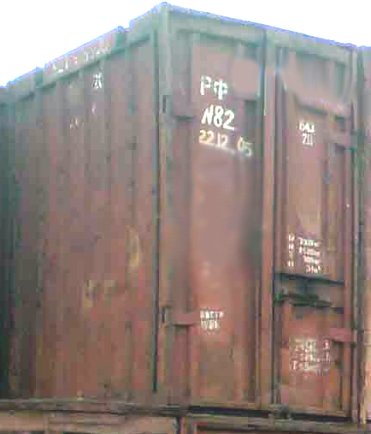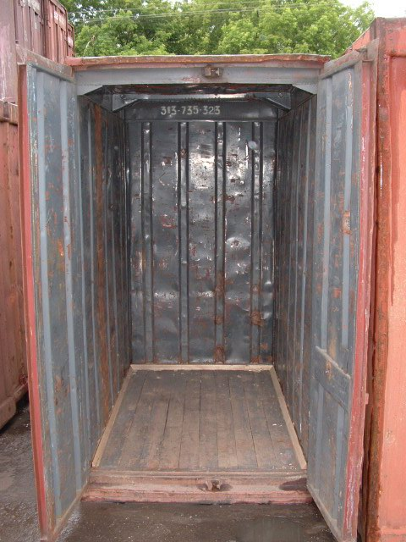
3тн контейнер
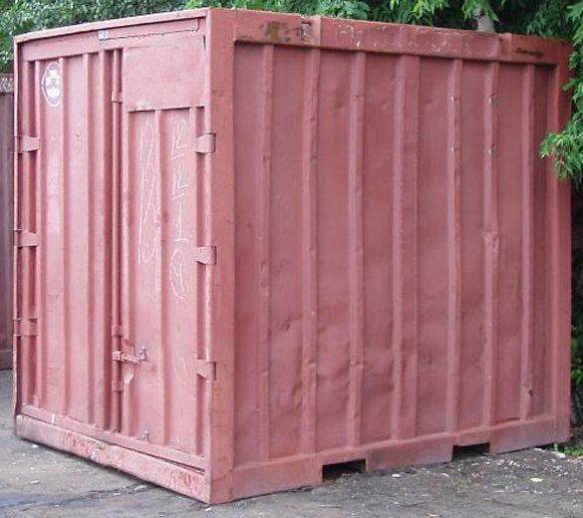
5тн контейнер
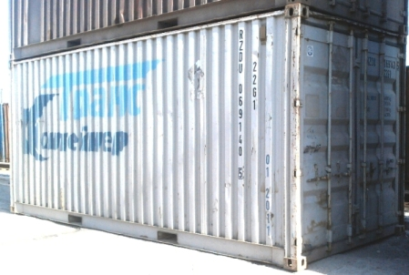
20 футовый стандартный контейнер
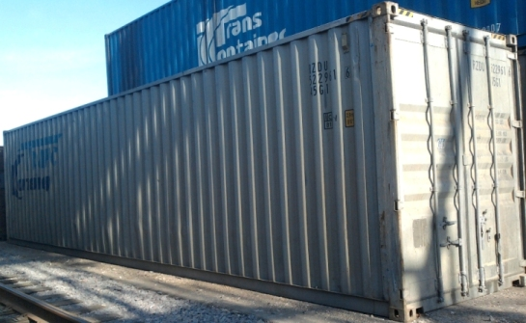
40 футовый стандартный контейнер /40 футовый контейнер увеличенной вместимости (High Cube)
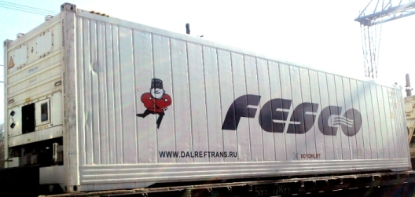
20 футовый рефрижераторный контейнер
40 футовый рефрижераторный контейнер
40 футовый рефрижераторный контейнер увеличенной вместимости (High Cube)
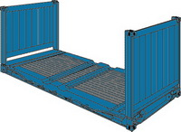
20 футовый контейнер - платформа (flatracks)
40 футовый контейнер - платформа (flatracks)
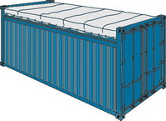
20 футовый контейнер с открытым верхом (open top)
40 футовый контейнер с открытым верхом (open top)
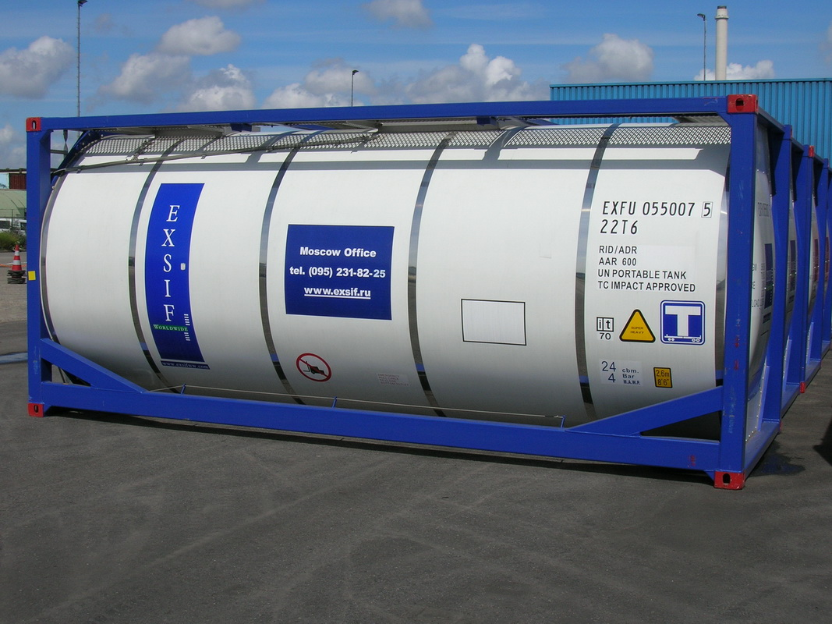
20ти футовый танк-контейнер

Размеры контейнеров.
Обозначение типоразмеров |  |  | 3 тн | 5 тн | 20 тн | 24 тн | 40 фт | 40 фт HC
Масса брутто, тн |  |  | 3 | 5 | 20 | 24 | 30 | 30
Внутренняя полезная вместимость, куб. м. |  |  | 5,10 | 10,5 | 30,09 | 32,1 | 65,6 | 75,5
Размеры, мм | Внутренние | Длина | 1950 | 2520 | 5870 | 5867 | 11990 | 11990
Размеры, мм | Внутренние | Ширина | 1230 | 1950 | 2330 | 2330 | 2330 | 2330
Размеры, мм | Внутренние | Высота | 2130 | 2130 | 2200 | 2350 | 2350 | 2700
Размеры дверного проема, мм |  | Ширина | 1230 | 1950 | 2290 | 2290 | 2290 | 2290
 |  | Высота | 2090 | 2100 | 2110 | 2260 | 2260 | 2560

